Экология
Дидактические игры по экологическому воспитанию детей 2 младшей группы.
Составила Тарасова Юлия Леонидовна
«Где спрятался зайчик!»

Цель: описать, назвать, растения по характерным признакам и из связи с окружающей средой. Составлять описательные загадки и отгадывать загадки о растениях.

Правила игры: назвать растение можно только после описания какого-либо признака поочередно.

Ход игры:
Игру проводят в парке, в лесу, в сквере. Из группы детей выбирают водящего, остальные делятся на две подгруппы. Водящий прячет зайчика под какое-либо растение (Дерево, кустарник) так, чтобы остальные дети не видели, куда спрятана игрушка. Затем водящий описывает растение (если затрудняется, то воспитатель помогает). Какая группа догадается быстрее, под каким растением зайчик, та идет его искать. Например, игрушка спрятана под дубом. Ведущий задает 1-й подгруппе загадку: «Это дерево, у него крепкий, могучий ствол» (Ответы детей 1-й подгруппы), 2-й подгруппе: «Листья у этого дерева осенью становятся коричневыми» (Отвечают дети 2-й подгруппы). И т.д.
Загадки-описания идут, пока не догадается одна из подгрупп.

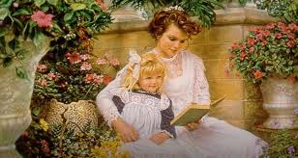

«Где растет?»

Цель: учить детей группировать овощи и фрукты, воспитывать быстроту реакции на слово воспитателя, выдержку, дисциплинированность.

Правила игры: разобрать овощи и фрукты, и разложить одни в огород другие в сад (имитация – картинки сада и огорода). Выигрывает та команда, которая быстро разберет все предметы по местам.

Ход игры:
Среди детей делятся на две команды-бригады: овощеводы и садоводы. Овощи и фрукты (можно муляжи) раскладываются на столе. По сигналу воспитателя дети разбирают овощи и фрукты к соответствующим с картинкам. Та бригада, которая первой закончила работу, выигрывает. Дети не участвующие в бригадах проверяют правильность отбора.
После этого объявляется команда–победительница. Игра продолжается с другими командами.
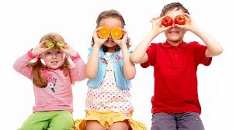

«Наши друзья»

Цель: Расширять представления детей об образе жизни животных, которые живут в доме (рыбы, птицы, животные), об уходе за ними, об их жилищах, воспитывать заботливое отношение, интерес и любовь к ним.

Материал: карточки-лото с изображением животных: попугай, рыбки аквариумной, попугайчиков, хомячка, черепахи и т.д. Маленькие карточки с изображением их жилищ (клетка, террариум, аквариум, ящичек и т.д.), корма.

Ход игры:
Карточки-лото раздаются участникам игры, у ведущего маленькие карточки, перевернутые вниз изображением. Ведущий берет любую карточку и показывает участникам. Участник, которому нужна эта карточка, поднимает руку и объясняет, почему эта карточка нужна именно для его животного.
Для усложнения можно добавить корточки, не относящиеся к этим животным.

